Protokoll 50 Jahre Orga-Team Schulfest
13.1.2022 per Sdui-Videokonferezn
TN: Genia Förster, R.Schoolmann, S.Westermeier, Annikki Bütow, B.Haas, Th. Peter, F.Seidel, J. Haußmann
TOPs
1.Willkommen und Arbeitsweise des Teams
2.Ideen für Feiern
3. Arbeitsbereiche
4. Nächster Termin/ zeitliche Abstände
TOP 1.
- Willkommen und Danke für eure Bereitschaft mitzuwirken
Schirmherrschaft Förderverein ( personelle und finanzielle Unterstützung)
- Eltern und Lehrer*innen/ Schulsozialarbeiterin aus dem HG gut vertreten
- Schüler*innen aus HG und MEB bereit mitzuarbeiten !!!
- fehlen: Eltern/Lehrer*innen aus dem MEB und Erzieher*innen ( HG und MEB)
TOP 2:
50 Jahre Schulfest Ideen
1. Spurensuche evtl. Projektwoche 5.6.KL., Ehemaligentreffen ( Kolleg*innen)
2. Schule vor 70 Jahren ( Modenschau/ Mottoparty)
3. Sportfest + Elternfußballturnier 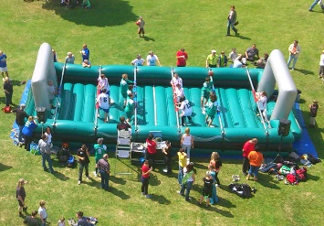
Spartakiade/Olympische Spiele +Kinderfußballturnier (gemischte Teams) Soccer Court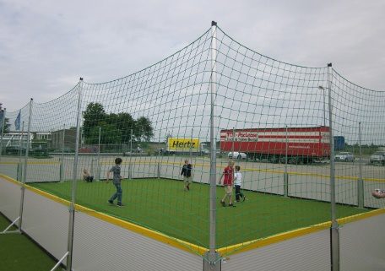

4. Schulfest an beiden Standorten
- internationales Fest
- Talentefest kein Supertalent-Wettbewerb
- Musik, evtl. Egon Werner Voice-Kids –Sieger ISS Ellen Key-OS Sohn von Dirk Zöllner

- Dicsco
- Spiele mit Preisen
- Basteln
-4.Ehemaligentreffen
5. Trödelmarkt zur Finanzierung
6. Feuershow
7. Zahl 50 einbeziehen
8. Fotobox

. 9.Partner:
- Schülerladen
- Familienzentrum Volkssolidarität Friedenstraße
_Stützrad
_Sozialraum
- Sport:
Alba
TSC
Pfeffersport
Handball
u.a.

10.Versorgung
Eisverkäufer
BSR Truck
Versorgung
Wasserbetriebe
Thomas Warnhoff Caterer
u.a.

- Schulfest soll an 3 Tagen Mai/ Juni stattfinden
- 1 Tag Schulfest
- 1 Tag = Sporttag
- 1 Tag Ehemaligentreffen / Talentefest

TOP 3
Arbeitsbereiche:
1.Gesamtorga-Überblick behalten ( Planung, Aufbau, Abbau )
2. Partner organisieren ( außer Sport)
3. Partner Sport
4. Kultur/ Musik/ Spiele
5 Catering/ Versorgung

TOP 4:
Neuer Termin:
- Woche vom 7.-11.2.2022 nächste Sitzung
-Bis dahin überlegt sich jedes Teammitglied einen Arbeitsbereich, in dem es mitwirken möchte.
-Erste Kontakte knüpfen und Ideen erweitern.

